Interfaz 1 general de los proyectos, la Figura 1 muestra un ejemplo de la interfaz que debe de tener el proyecto, en nuestro caso en acciones debe de tener las opciones: Crear nueva gráfica, Ver Gráfica, Eliminar gráfica, Modificar gráfica y AJAX.

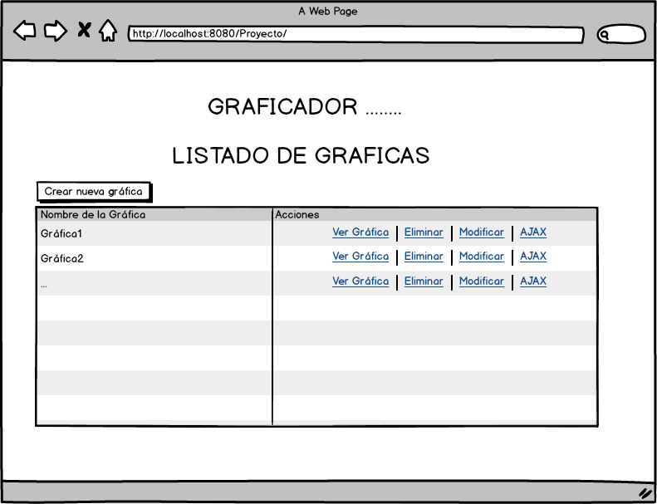

Figura 1. La interfaz muestra la vista general del proyecto.